附件:
质量月知识竞赛方案

为全面贯彻党的二十大精神和2024年全国住房城乡建设工作会议精神，落实《质量强国建设纲要》部署，加快培育工程建设领域新质生产力，推动建筑业高质量发展，河北省建筑业协会将于9月20日举办2024年度“质量月”建设工程质量知识竞赛。

一、竞赛流程

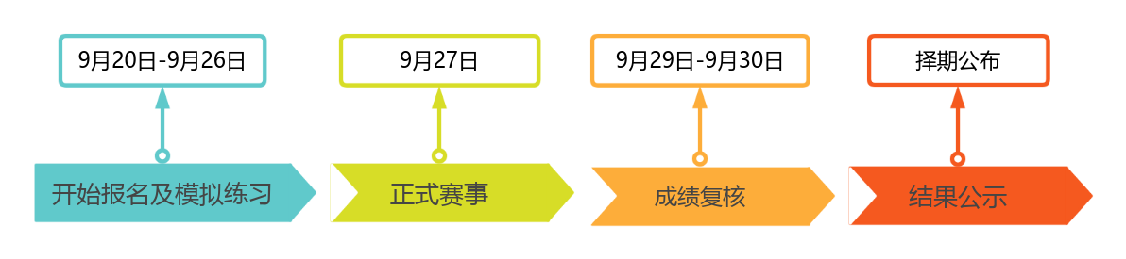

二、参赛对象

（一）施工单位：施工企业法定代表人、技术负责人、总工程师、项目经理、专职质量管理人员、施工员、资料员、一线作业人员均可参加。

（二）监理单位：监理单位法定代表人、总监、技术质量负责人、专职质量管理人员、一线作业人员均可参加。

（三）建设单位：建设工程从业人员、现场管理人员应全员参加。

三、竞赛内容

房屋建筑和市政基础设施工程领域相关内容，主要包括国家及地方法律法规、规章与规范性文件、技术标准等。

四、奖项设置
本次知识竞赛设立企业奖项与个人奖项，前10家企业和前20名个人将获得荣誉。
企业奖项
根据企业员工参与率、参赛率、答题正确率产生集体奖，参赛所属企业人员成绩总和进行综合排名，成绩相同的按答卷时间最短排名。
个人奖项

依据成绩与答题时间评选，不与集体奖冲突。

五、竞赛规则

（一）个人排行榜

根据选手参与线上比赛获得的累积总分（完成的考试成绩总和）进行排名。个人累积总分越高，排名越靠前;总分相同的情况下，作答时间越短的，排名越靠前；总分、时间均相同的情况下，先完成最后一次交卷的，排名越靠前。

（二）企业排行榜

企业采用综合评分排行榜，根据参与答题选手的总分数(单位所有成员的得分总和)×80％+人均分数(单位所有成员的得分总和/单位人数)×20％、加权计算所得分数进行排名。

如果综合评分相同，则总用时(企业下所有员工考试时间累计)最短的靠前；如综合评分、时间都相同，则累计正确率高的靠前。

六、竞赛安排

（一）报名注册(9月20日开始报名)

参与方式：扫码进入竞赛页面，点击立即报名即可报名参与。



（二）模拟练习(9月20日至9月26日)

1.参与者每天参与次数不限，分数不计入正式积分；

2.每轮模拟练习共20题，15道必答题，5道风险题，最高可得30分；

3.必答题答错不扣分，答对1题得1分，题型包括：单选、多选、判断；多选题漏选得0.5分，错选不得分；

4.风险题为选答题，答错扣1分，答对加3分，题型包括：单选、判断；

5.每轮答题规定时间为10分钟，超时自动交卷；

（三）正式赛事(9月27日):

1.参与者可直接参与2次考试；

2.每轮考试共20题，15道必答题，5道风险题，最高可得30分；

3.必答题答错不扣分，答对1题得1分，题型包括：单选、多选、判断；多选题漏选得0.5分，错选不得分；

4.风险题为选答题，答错扣1分，答对加3分，题型包括：单选、判断；

5.每轮答题规定时间为10分钟，超时自动交卷；

6.如需继续参与考试，参与者可使用天天项上小程序积分20积分兑换答题机会，最多兑换1次；

7.积分规则：观看【拍案惊奇】或【知识集市】5分钟视频，即可获得10积分，此规则仅适用于天天项上小程序。

